**基于微服务架构的在线云盘的设计与实现**

**Design and implementation of an online cloud storage based on microservice architecture**

目 录

1 绪论 2

1.1 选题背景及研究意义 2

1.2 国内外研究现状 2

1.3 研究内容 3

1.4 论文组织安排 3

2 云盘系统关键技术及理论基础 3

2.1 本章小结 3

3 需求分析 3

3.1 系统概述 3

3.2 功能性需求 4

3.3 非功能性需求 5

3.4 本章小结 5

4 系统设计 6

4.1 系统架构设计 6

4.2 基础服务设计 6

4.2.1 账户管理服务设计 6

4.2.2 文件管理服务设计 6

4.2.3 公告管理服务设计 7

4.3 进阶服务设计 7

4.3.1 身份认证服务设计 7

4.3.2 文件共享服务设计 8

4.3.3 数据分析服务设计 8

4.4 数据设计 8

4.4.1 关系型数据库设计 8

4.4.2 非关系型数据库设计 9

4.4.3 FTP服务器设计 10

4.5 本章小结 10

5 系统实现 11

6 系统测试 11

7 系统部署 11

# 绪论

## 选题背景及研究意义

在互联网飞速发展的时代背景下，个人用户和企业用户对于云存储、云共享的要求也越来越高。云盘作为一种简单便捷的文件存储、共享形式，利用远程服务器巨大的存储容量和高效的性能，满足用户对文件数据的存储需求；实现远程服务器一对一、一对多文件传输共享的能力。目前大众对于云盘认识和使用已经较为成熟，这种文件存储和共享的形式一方面可以作为本地用户机存储容量的补充；另一方面也大大提高了文件共享的效率。

百度网盘、阿里云盘、腾讯微云、iCloud等商业化云盘产品都较为成熟、广为人知，他们都在自己的产品定位和业务需求上持续发力，云盘的用户需求、价值体现仍在不断地向前发展。用户量的增长、文件存储的安全性、文件传输的高效性已成为云盘向前发展所面临的挑战。本课题正是以云盘产品所特有的文件存储、文件共享形式为引线，充分参考借鉴国内外云盘项目所实现的业务功能和产品特色，研究如何在现有基础之上，创新并丰富云盘的服务功能，提高云盘的扩展性和可用性。

## 国内外研究现状

早在2009年4月9日，Xcerion就发布了iCloud。2011年6月7日，苹果在全球开发者大会上正式发布iCloud云服务，该服务可以让苹果设备实现无缝对接[1]。至今，iCloud已有13年的发展历史，目前iCloud具备众多云盘产品所共有的文件存储、共享功能，而其更为重要和独特之处，在于文件数据同步功能。得益于苹果在软硬件发展过程中的强大技术实力，iCloud更侧重服务于苹果自身的产品，提供更为透明的用户体验，在IOS、MacOS、iPadOS三大操作系统上实现用户数据同步和文件备份，让用户在设备切换时无需考虑数据转移问题而更专注于工作本身，打造更为完善的苹果一体化生态系统。

国内的云盘产品更加侧重于文件备份和文件共享两大最原初的功能。BAT三大厂都提供了基于文件存储和共享服务的云盘产品。一方面，百度网盘在国内的知名度较高，主要借助链接下载的形式实现文件共享，在过去的10年中依靠百度搜索引擎的优势发展极为迅速，大众的接受程度较高；另一方面，腾讯微云更是结合腾讯自身旗下的即时通讯产品（QQ、微信）实现联动式的业务服务，促进了腾讯旗下互联网产品的生态发展。

国内外云盘产品都在近10年间飞速发展，并不断拓展出新的业务和功能模块。同时，各企业都善于借助自身技术优势或行业背景，推出了不同特色的云盘产品。

## 研究内容

## 论文组织安排

# 云盘系统关键技术及理论基础

## 本章小结

# 需求分析

云盘系统开发的目的，是能够组织各种硬件资源、软件资源及网络资源，实现用户文件的扩展存储和同步共享。在此基础上还应确保该系统具备数据安全性、功能拓展性及较高的负载能力。本章主要从功能性和非功能性两个角度，对云盘用户的需求进行挖掘分析。

## 系统概述

云盘是基于云计算技术的在线存储服务。近年来，云盘的发展主要体现在以下六个方面：海量存储、多终端支持、安全性提升、集成各种附加功能、智能化、用户隐私保护。

云盘的用户量和文件容量逐渐扩大。可采用微服务架构设计云盘，使其具备较高的灵活性和负载能力。当用户并发量增加时，可以临时部署上线额外的服务模块，以响应更多用户的请求，实现负载均衡；当用户并发量紧缩时，也可适当下线已有的服务模块，以节约成本，提高业务模块利用率。根据用户并发量、文件传输流量等数据反馈，可及时做出部署及运维调整，实现需求与供给的动态平衡。

云盘系统在微服务架构的基础上，前端可对接多平台、多终端，实现跨平台一体化服务。云盘能够在多种平台上使用，如电脑、手机、平板等，而业务实现和数据管理均来自同一大后端体系。

云盘作为用户数据管理平台，安全性的要求也在逐渐提高。应充分考虑数据加密方式及手段，保证数据安全，保护用户隐私。

云盘的发展会不断衍生出各种附加功能，如新闻资讯、在线协作、笔记管理等。可采用微服务架构设计云盘，当新的需求出现时，业务模块可做出灵活调整，新的业务模块也可以轻松并入系统集群。

在人工智能的发展浪潮下，云盘也出现了智能化的服务需求，如自动识别文件类型、智能搜索等。充分利用人工智能的应用技术，可为云盘系统提供更为强大的生命力。

## 功能性需求

在线云盘需要具备三大基础功能：用户管理、文件管理、个性化配置。用户管理应具备信息管理、身份识别认证和权限管理功能。文件管理应具备文件存储、文件传输和文件共享功能。个性化配置应包括头像配置、昵称配置等用户账户个性化方案。

云盘用户需要进行身份识别认证（账户注册/登入/登出），进入云盘空间后可以实现账户管理（头像/名称的个性化配置、密码管理）、文件管理（CRUD）、文件共享（文件共享链接配置）。

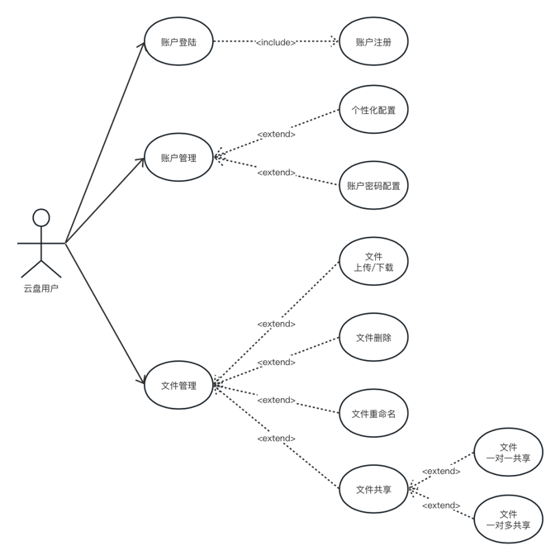

云盘管理员需要进行身份识别认证（账户登入/登出），进入云盘空间后可以实现账户管理（头像/名称的个性化配置、密码管理）、用户账户审查（CRUD）、云盘公告管理（CRUD）。

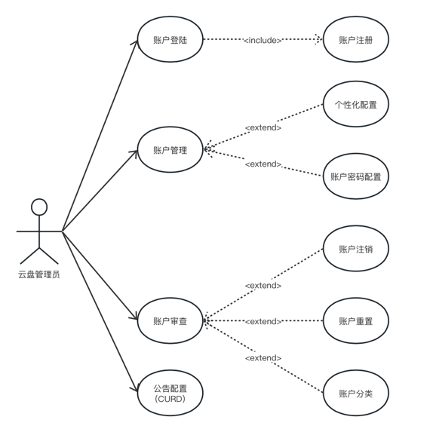

超级管理员需要进行身份识别认证（账户登入/登出），进入云盘空间后可以实现账户权限管理（用户账户/管理员账户）、系统数据分析。

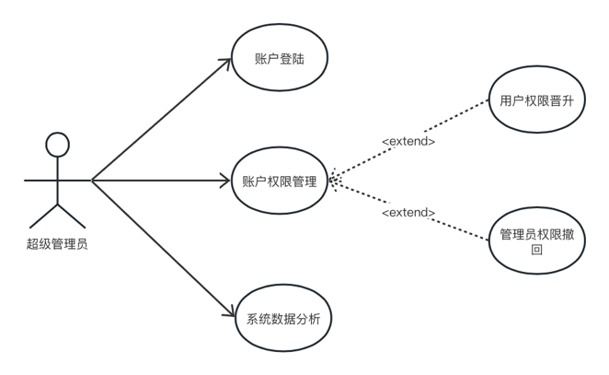

## 非功能性需求

身份识别认证服务，利用token机制生成身份标识符。其它服务模块提供服务前，使用token认证代替登陆时的账户认证，使得服务模块与账户数据库解耦，利用Redis缓存机制实现用户身份数据高效访问，提升数据交互效率，进而降低关系型数据库在用户高并发访问时的压力。

文件管理模块将文件数据与文件元数据分离，利用文件控制块（FCB）检索文件存储位置。FCB可进一步优化，分离出检索关键词（借鉴UNIX文件管理中的i节点），提升文件检索性能。

文件存储服务器与业务服务器分离。前后端采用Ajax实现数据交流，后端业务服务器与文件服务器采用FTP协议建立传输通路实现数据交流。

## 本章小结

# 系统设计

## 系统架构设计

云盘系统前后端分离，后端采用微服务架构。（系统架构图因消息总线而待定）

系统后端主要由业务（服务）模块、存储模块构成，其间还包括必要的消息总线（待定）。

业务（服务）模块包括：账户管理服务、文件管理服务、公告管理服务、身份认证服务、文件共享服务、数据分析服务。前三者为基础服务，后三者为进阶服务，即后三者依赖于前三者并融入了自己的独有的业务逻辑。

存储模块包括：关系型数据库（MySQL）用于存储账户数据、文件元数据、公告数据、数据分析数据；非关系型数据库（Redis）用于存储token令牌、账户数据（即时）、文件元数据（即时）；FTP服务器用于存储用户文件数据。

## 基础服务设计

### 账户管理服务设计

账户管理属于基础服务，主要负责维护MySQL和Redis中的账户数据。该服务利用账户控制块（ACB）管理账户数据。ACB对象包括以下属性：账户ID、密码、昵称、头像、权限、有效位、账户容量。

具体服务包括：创建账户（账户ID、密码、权限、有效位、账户容量为非空属性）、修改账户（密码、昵称、头像、权限、有效位、账户容量其中之一）、查看账户（所有属性其中之一）。上述各操作应提供独立的对外接口（API）且各接口间仅可存在对账户ID的依赖关系。该服务提供的接口可能会被前端请求直接调用，或是被后端其它服务模块组合调用。

创建账户时，ACB对象同时录入MySQL及Redis。查询账户时，优先查询Redis，Redis未命中时再查询MySQL（同时将该数据录入Redis）。修改账户时，若查询Redis命中则仅修改Redis中的相关数据，若查询Redis未命中则立即查询MySQL，将相关数据修改后录入Redis。

显然，该服务还需要考虑Redis-MySQL置换算法。当Redis账户数据容量上限时，采用LRU置换算法进行ACB置换。若Redis中的ACB被修改过，则应当在置换前将其写入MySQL，确保数据一致性。

### 文件管理服务设计

文件管理属于基础服务，主要负责维护MySQL和Redis中的文件元数据及FTP服务器中的文件数据。该服务利用文件控制块（FCB）管理文件元数据。FCB对象包括以下属性：文件ID、文件名、文件大小、文件类型、更新日期、文件下载次数、文件路径。

具体服务包括：创建FCB（所有属性均为非空属性）、删除FCB、修改FCB（文件名、文件类型、更新日期、文件下载次数、文件路径其中之一）、查看FCB（所有属性其中之一）。上述各操作应提供独立的对外接口（API）且各接口间仅可存在对文件ID和文件名的依赖关系。该服务提供的接口可能会被前端请求直接调用，或是被后端其它服务模块组合调用。

创建文件时，FCB对象同时录入MySQL及Redis。查询文件时，优先查询Redis，Redis未命中时再查询MySQL（同时将该数据录入Redis）。修改文件时，若查询Redis命中则仅修改Redis中的相关数据，若查询Redis未命中则立即查询MySQL，将相关数据修改后录入Redis。

该服务考虑的Redis-MySQL置换算法可类比上文账户管理服务。

在FTP服务器中，按预设的文件系统存放文件数据。此时，该文件在FTP服务器内的路径地址称为“FTP偏移地址”，而该FTP服务器的IP地址称为“FTP地址”。该服务建立传输通路，使用的地址（URL）即“FTP地址+FTP偏移地址”。所以，文件上传时，该服务为待传文件创建FCB并将新的URL即文件元数据写入FCB中，然后再将文件传输到指定地址（URL）进行存储；文件下载时，该服务通过检索待下载文件的FCB（或i节点），获得文件存储地址（URL），再建立地址与服务间的传输通道，进行文件调取。

### 公告管理服务设计

公告管理属于基础服务，主要负责维护MySQL中的公告数据。该服务利用公告控制块（NCB）管理公告数据。NCB对象包括以下属性：公告ID、标题、公告内容、修改人、更新日期、有效位。

具体服务包括：创建NCB（所有属性均为非空属性）、修改FCB（标题、公告内容、修改人、更新日期、有效位）、查看FCB（所有属性）。上述各操作应提供独立的对外接口（API）且各接口间仅可存在对公告ID的依赖关系。该服务提供的接口可能会被前端请求直接调用，或是被后端其它服务模块组合调用。

## 进阶服务设计

### 身份认证服务设计

身份认证服务属于进阶服务，依赖于账户管理服务。其主要负责用户登陆环节的身份认证，生成token并辅助Redis维护token生命周期。

该服务需要调用账户管理服务的相关接口（API），获取相关账户数据，进行数据比对，完成身份认证。认证成功，则使用MD5算法对账户数据及相关参数（日期，盐值）进行单向加密，生成token发放给用户并存入Redis中的token记录表；认证失败，则拒绝发放token并给出反馈。不同权限的账户token生命周期不同，该服务需要在Redis中设定token生命周期（有效期）。

### 文件共享服务设计

文件共享服务属于进阶服务，依赖于文件管理服务。其主要负责根据待共享文件生成共享码、识别共享码解析出共享文件。该服务需要设定共享文件与共享码构成的映射表，并存放于Redis数据库中。Redis根据共享形式（只读/可写）的不同分别建立不同的映射表。若为只读共享，该服务仅提供文件下载接口；若为可写共享，该服务还会提供修改文件（包括文件重命名、文件覆盖上传）接口。上述共享码在Redis中的生命周期决定了共享文件的时限，因此该服务还需维护共享码的生命周期。

### 数据分析服务设计

数据分析服务属于进阶服务，依赖于上述所有服务。其主要负责收集分析云盘使用数据。该服务根据时间段归纳总结使用数据，生成数据分析控制块（DCB），存入MySQL数据库，供管理员参考分析。具体来说，DCB主要包括记录ID、记录日期、云盘容量、剩余空间、文件数、用户数、访问量。总的来说，数据分析服务可看作云盘日志，且具备较高的自由度。记录内容及分析策略可根据管理员需要做出灵活调整，也可融入数据监控的功能，实现云盘资源自动化管理及动态调整。

## 数据设计

### 关系型数据库设计

#### 概念模型设计

主要数据对象：账户控制块（ACB）、文件控制块（FCB）、i节点、公告控制块（NCB）、数据分析控制块（DCB）。

E-R图如下：

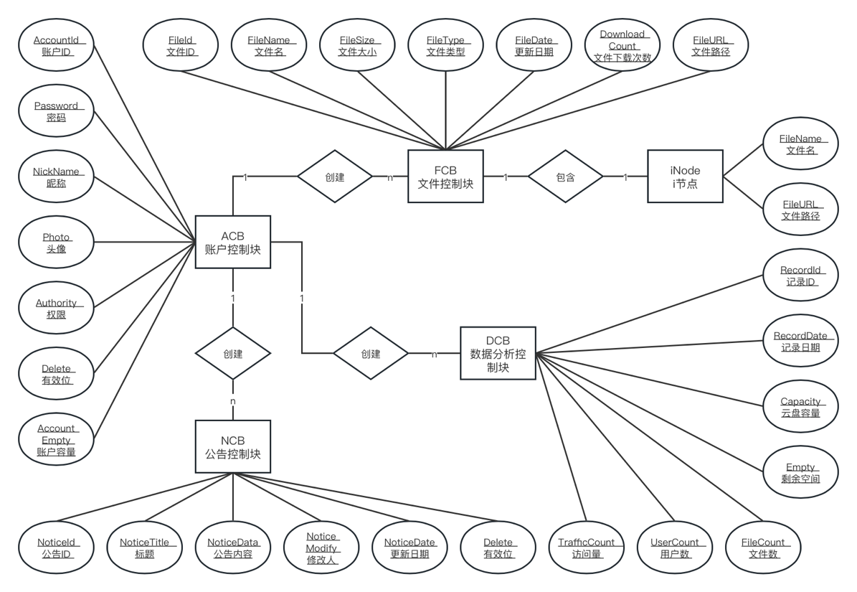

#### 逻辑模型设计

### 非关系型数据库设计

该系统采用Redis作为系统缓存，用于存储账户认证token、高频访问的账户数据及文件元数据。存储对象为token和账户ID构成的键值对、文件控制块（ACB）、文件控制块（FCB）。其中，ACB和FCB采用Hashes数据结构，其结构细节见下：

ACB::[AccountId]

Password [value]

NickName [value]

Photo [value]

Authority [value]

Delete [value]

AccountEmpty [value]

LRU [value]

Change [value]

FCB::[FileId]

FileName [value]

FileSize [value]

FileType [value]

FileDate [value]

DownloadCount [value]

FileURL [value]

LRU [value]

Change [value]

上述数据均存在特定的生命周期，根据服务模块提供的参数而定。

### FTP服务器设计

文件路径（URL）：FTP服务器IP地址+文件系统内址（偏移地址）

文件系统内址：/cloudbox/region_[value]/[file_code]

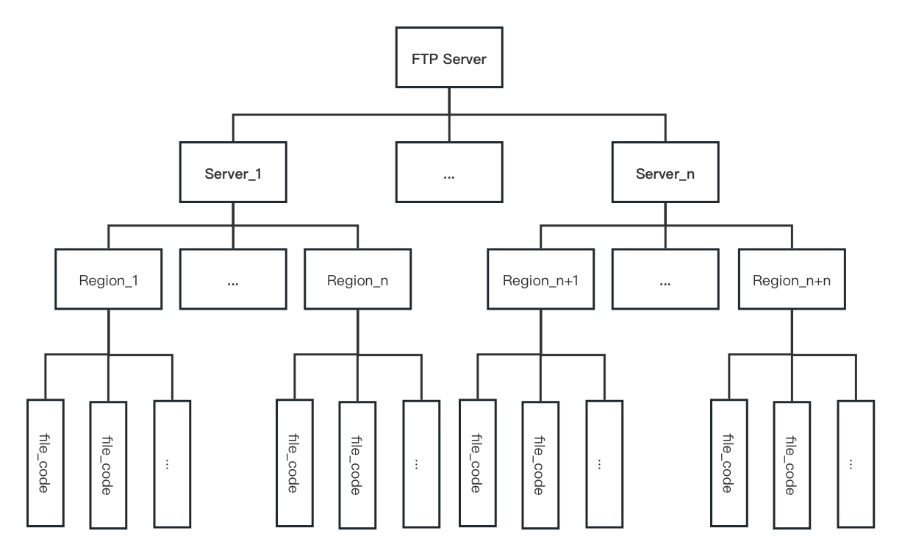

## 本章小结

系统设计从架构到模块，粒度由粗到细，进行了详细的说明。

在服务模块中，调用可能是前端用户发起的直接调用，也可能是后端服务模块发起的依赖调用。若是前端的用户调用，模块在服务前均需要核验其附带的token，而后端模块间的相互调用则不需要进行身份核验。

在存储模块中，MySQL作为持久化数据的主导角色，而Redis作为数据缓存的辅助角色，二者的数据交互逻辑可类比计算机组成中的Cache和主存的关系，同时也充分借鉴的主存使用的页面置换算法和Cache写策略。FTP服务器作为文件数据的存储核心，其结构上充分借鉴了操作系统中文件系统的目录结构以及使用FCB管理文件的策略（在MySQL中还引入了UNIX文件系统中的i节点优化策略），使得文件存储更合理，文件管理更高效。

# 系统实现

# 系统测试

# 系统部署